FEFARA

478 UNION PERSONAL

UNION PERSONAL CIVIL DE LA NACION

Fecha de vigencia: 11/02/22 NRO.: 78

DATOS GENERALES

• AUTORIZACION TELEFONICA / ON LINE
.Todos los Planes.
.Se deberá cargar el numero de afiliado como consta en la credencial, a
.partir del primer número distinto de cero, sin espacios y sin el último
.digito, agregando la versión de la credencial.

.Credencial Nº: 00623816 00 2, Versión 21 (En la versión siempre se deben
cargar dos dígito, completar con 0 adelante si tiene un
dígito)

.Cargar: 6238160021

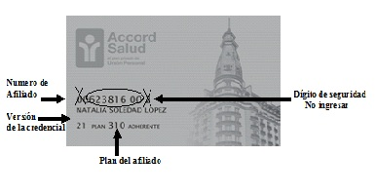

.LECHES: Cuando la autorización tenga el mensaje "adjuntar documentación
.correspondiente", adjuntar fotocopia de credencial de la madre, si el
.recién nacido es menor a un mes, o Certificado de Afiliación.

UNIÓN PERSONAL + UPCN: se debe cargar el número de Unión Personal de la
manera descripta arriba y en el número de recetario debemos colocar el
número de cupón de UPCN sin los ceros delante (en la imagen se muestra el
número a ingresar detallado en el círculo negro).

• TICKET DE VENTA
.Se debe adjuntar copia del ticket fiscal de venta o minireceta a c/receta

FEFARA

478 UNION PERSONAL

UNION PERSONAL CIVIL DE LA NACION

Fecha de vigencia: 11/02/22 NRO.: 78

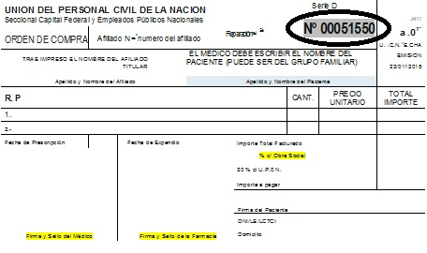

RECETARIO

• TIPO
.AMBULATORIO MIXTO: Receta Oficial o Particular membretado del médico
.tratante o Institución médica/odontológica/diagnostico/emergencias
.habilitadas, personalizado con nombre y Nº de afiliado.
.No se aceptan recetarios con propaganda médica.
.PMI: Receta particular o recetario Oficial personalizado con la leyenda
."Plan Materno Infantil Sin Cargo", Nº de afiliado y vencimiento del plan.
.AMBULATORIO MIXTO + UPCN: Receta Particular o recetario Oficial de
.Ambulatorio Mixto más cupón de UPCN adosado. El cupón siempre
.debe ser el ORIGINAL, se debe completar SOLO con la FECHA DE LA DISPENSA,
.LA FIRMA DEL AFILIADO O QUIEN RETIRA, el resto de los datos no hace falta
.completar. Recuerde al momento de validar debe cargar en el sistema
.el número del cupón del coseguro de UPCN.

• VALIDEZ DE LA PRESCRIPCION
.60 días.

BENEFICIARIO

• DATOS DEL AFILIADO
.Apellido, nombre y número de afiliado del beneficiario. Si el Nro. De
.afiliado no es legible, el farmacéutico podrá transcribirlo en la receta.
.Prescripción por nombre genérico. Puede estar acompañado del nombre
.comercial sugerido.
.Cantidades del medicamento en número y letras.
.Firma y sello del profesional.
.Completar los datos de quien retira los medicamentos consignando los datos
.requeridos del beneficiario o 3ero con firma, aclaración, DNI y domicilio.
FEFARA

478 UNION PERSONAL

UNION PERSONAL CIVIL DE LA NACION

Fecha de vigencia: 11/02/22 NRO.: 78
.IMPORTANTE: los datos de quien retira deben estar donde figuran los
importes que el afiliado debe abonar.

• ACREDITACION
.Credencial c/banda magnética. Controlar fecha de vencimiento.
.Credencial digital con vigencia 01/08/21.
.Las credenciales físicas actuales siguen vigentes con lo cual el
.afiliado podrá presentar cualquiera de los dos formatos siempre acompañada
.con el DNI.

COBERTURAS

• PLANES DE ATENCION
.02 AUTORIZACIONES ESPECIALES % según autorización de la OS

.28 PLAN AMBULATORIO MIXTO % según validación on-line
Validar antes de la dispensa
.29 PLAN AMBULATORIO MIXTO + UPCN % según validación on-line
Validar antes de la dispensa
.33 COSEGURO UPCN – OTRAS OBRAS SOCIALES % 30 si la OS principal lo
reconoce

NORMAS DE PRESTACION

• CANTIDADES RECONOCIDAS
.Hasta 2 productos distintos por receta.
.Hasta 1 envase por producto.
.Hasta 1 envase grande por receta.
.Hasta 8 antibióticos inyectables monodosis.
.Hasta 2 antibióticos inyectables multidosis.
.Soluciones Parenterales: Hasta 2 unidades (Fisiológica y Dextrosa al 5 %).
.Leches: hasta 4kg. por mes hasta el 6to mes de vida, y del 6to. mes en
.adelante 2 kg. por mes hasta el año. Afiliados que pertenezcan al Plan
• TROQUELADO
.Si requiere troquel con código de barras.
• VADEMECUM
.Vademécum Unión Personal.
• PROHIBICIONES
.Agonistas LHRH.
.Albúminas, Plasma y Expansores Plasmáticos.
.Anfotericina.
.Anorexígenos (Exceptos los prescriptos por endocrinólogos, diabetólogos y
nutricionistas).
.Antiasténicos y energizantes.
.Anticelulíticos.
.Antiandrógenos y Antiestrogenos
.Antiestrogénicos.
.Antihemofilicos.
.Antioxidantes.

FEFARA

478 UNION PERSONAL

UNION PERSONAL CIVIL DE LA NACION

Fecha de vigencia: 11/02/22 NRO.: 78

.Anticonceptivos y/o Anovulatorios (Excepto los incluidos en vademécum).
.Antitabáquicos.
.Cintas y Reactivos de diagnóstico.
.Dentífricos y pastas gingivales.
.Disfunciones sexuales masculinas.
.Enoxaparina/Eritropoyetina/Estreptoquinasa/Fentanilo parches/Ensure/Mirena
.Hemoderivados.
.Hipoglucemiantes orales.
.Hormona para el crecimiento.
.Inmunoestimulantes
.Inmunomoduladores e Inmunosupresores.
.Insulinas de todo tipo.
.Interferones.
.Medicamentos con D-Nasa o Etanercept, Teicoplamina, Riluzol, Linezolid,
.Medios de contraste radiotomográficos
.Oncológicos y coadyuvantes al tratamiento.
.Orlistat.
.Palivizumab.
.Productos para el tratamiento del alcoholismo.
.Prohibiciones Generales.
.Sin troquel.
.Surfactantes Pulmonares
.Tobi, Mestinon, Pasis, Tobi, Tobramicina Gen Med, Zyvox, Septopal, Ultrase
y Ultrasemt.
.Tratamiento contra el SIDA.
.Tratamiento de la Esterilidad.
.Tratamiento del Acne "excepto los que contengan ISOTRETINOINA
.Tratamientos locales o sistémicos p/obesidad

• DIAGNOSTICO
.No requiere. Solamente es obligatorio para Oseltamivir (Influenza AH1N1
.confirmado).

OBSERVACIONES

• MODALIDAD DE FACTURACION
.AUTORIZACIONES ESPECIALES: Adjuntamos modelos de autorización de
.medicación al 100%, los mismos deben adjuntarse a la receta original.
.Ambos modelos son válidos.

FEFARA

478 UNION PERSONAL

UNION PERSONAL CIVIL DE LA NACION

Fecha de vigencia: 11/02/22 NRO.: 78

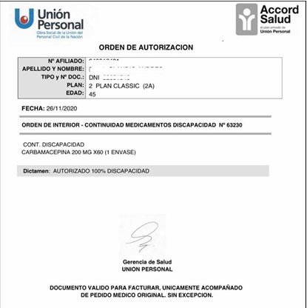

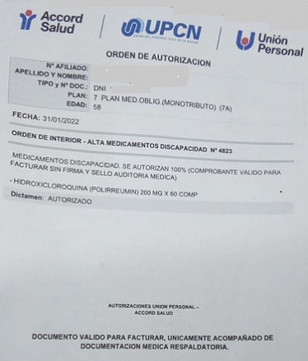

FEFARA

478 UNION PERSONAL

UNION PERSONAL CIVIL DE LA NACION

Fecha de vigencia: 11/02/22 NRO.: 78

NOMINA DE AUTORIZANTES:
Dr. Daniel Garcia Ozores MN 79139
Dr. Luis Santos MN 91669 - MP 29751
Dr. Daniel Circolone MN 96190
Dr. Marcos Cohen MN 52823
Dra. Laura Rocha MN 107794
Dr. Enrique Figini MN 29360
Dr. Ariel Beno MN 82600
Dra. Marta Coyra MN 79200
Dra. Gabriela Frattantoni MN 123095
Dr. Sebastian Baquero MN 101611
Dr. Fernando A. Sollazzo MN 110144
Dr. Liliana Marcela Carré MP 27123/3 / CE. 14663
Dra. Maria del Rocio Ramos MN 10580
Dr. Guillermo Alberto Aranciva MN 50605 - MP 53355
Dra. Evangelina Valeria Avalos MN 118954
Dr. Jose Luis Vaula Mat Prof. 5952
Dra. M. Laura Aineseder MN 127.049
Dra. Maribel Medina MN 18280
Dra. Liliana Velis M.P 92382
Dr Daniel García Ozores M.N. 79139
Dr Ariel Beno M.N. 82600
Dra. Ma Laura Aineseder M.N 127049
Dr. Luis Alberto Garcia MAT.4672
Dra. Carolina Sappia M.N. 130412

.Las autorizaciones podrán validar el expendio de más productos de los
permitidos por las normas vigentes, siempre y cuando este aclarado que se
autoriza dicho excedente.
.Se reconocerán prescripciones de Oseltamivir exclusivamente para
diagnóstico de Influenza A H1N1 confirmado. Dispensar recetas sin este
diagnóstico, será causal de débito.

• RECORDATORIO
.Prescripción de medicamentos: el profesional deberá consignar apellido,
.nombre y número de beneficiario, Obra Social, fecha de prescripción (de
.puño y letra) y el detalle de los medicamentos por su denominación
.genérica (conforme Ley 25649).
.Con firma y sello exclusivamente del profesional médico.
.PMI: vacunas del calendario oficial (quíntuple, antihepatitis A).
.Tendrán cobertura del 100% para niños dentro del año de edad y embarazo.
.Todas las autorizaciones especiales se deberán facturar exclusivamente en
.plan 2, ya sea recetas de unión personal o recetas de unión personal +
.recetario UPCN.
.Prescripción de Anticonceptivos: NO aceptar presripción de LICENCIADA/O
.EN OBSTETRICIA, ya que es motivo de DEBITO.
.Plan AMBULTARIO MIXTO: En este plan NO deben ingresar ningún número de
.receta para realizar la validación.

FEFARA

478 UNION PERSONAL

UNION PERSONAL CIVIL DE LA NACION

Fecha de vigencia: 11/02/22 NRO.: 78

PLANES DE PRESENTACIÓN

Existen dos planes de presentación:
- Autorizaciones Especiales: incluye plan 2
- Ambulatorios Mixtos: incluye plan 28 y 29
- Coseguro UPCN: plan 33.

